今日动态 2026.3.23
晨间来园篇：
孩子们都能自主签到，书写来园时间与自己的姓名。并绕好水杯带，整理自己的物品。
区域游戏篇：
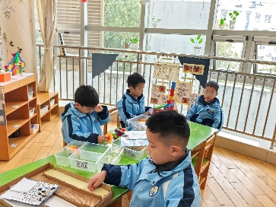 | 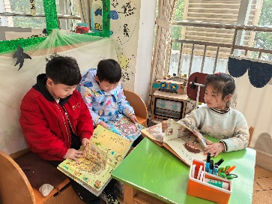 | 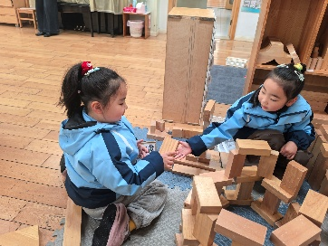
科探区：小车摩擦、过山车、齿轮转转转 | 语言区：阅读绘本 | 建构区：再建小学
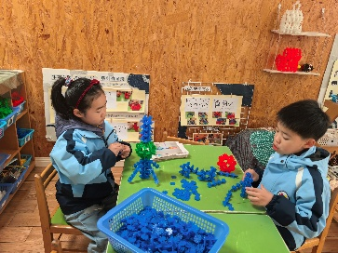 | 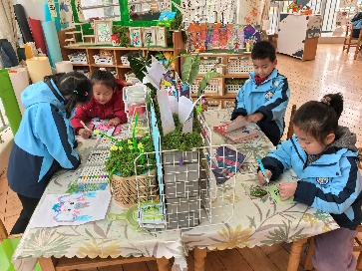 | 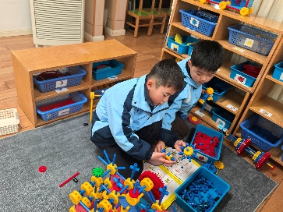
建构区：东方明珠塔 | 美工区：泥工、绘画 | 万能工匠区：教学楼
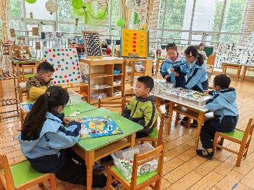
益智区：虾兵蟹将、春日寻宝记
集体活动篇：社会：珍惜时间
时间是按一定规律向前走的，不因人的意志而转移，永不会停止。时间具有共时性、流动性、不可逆等特征，本节活动引导幼儿观看图片理解故事内容从而培养小朋友的时间观念，懂得珍惜时间。
其中程梓轩、卢文汐、季千予、王兴诚、衣佳欢、董奂廷、陆俊阳、徐菲梵、孙明祺、贾依依、夏我杺、张雨歆、龚奕欣、梁礼煊、靳一哲、肖茗皓、何安瑾、陈语垚、蔡铭泽、蔡铭豪、吴颀、李若伊小朋友建立初步的时间概念，能结合自己的感受大胆地表述表达，初步了解时间的流动性、延续性、不可逆、共时性等特点。
生活活动篇：
1.点心情况
今天的上午点心是牛奶、每日坚果、华夫饼，下午点心是肉丝蔬菜粥、奶酪棒，水果是西梅、哈密瓜。
2.午餐情况
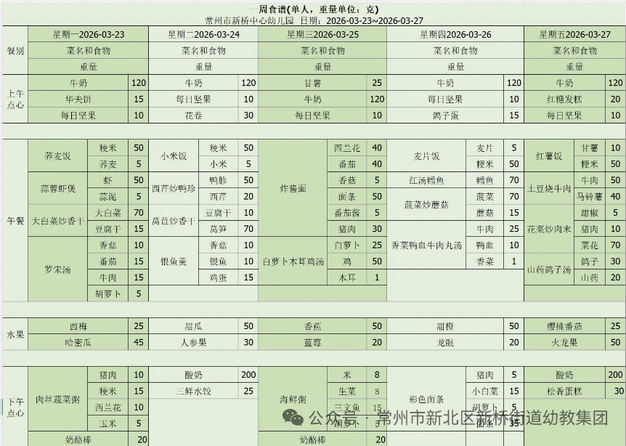
午餐是荞麦饭、蒜蓉虾煲、大白菜炒香干、罗宋汤。孩子们现在能够预估自己的饭量，根据自己的情况调整盛饭，并且能够安静有序地吃完自己的饭菜。
3.午睡情况
大部分幼儿在12：50前能自主入睡，少数幼儿入睡较晚，需老师照看入睡。
家长寄语：
1.动态上的照片，仅作为老师观察时的随拍，并不是所有孩子的照片都会呈现，家长可重点关注孩子的各项能力发展情况。

